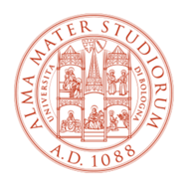

Dipartimento di Storia, Culture, Civiltà

Nel quadro dell’attività del Dottorato di Ricerca in Scienze Storiche e Archeologiche

Venerdì 19 maggio 2023, ore 15.00

Aula Seminari di San Giovanni in Monte 2, 4124 Bologna

Giuliano Milani (Université Gustave Eiffel, Paris Est) e Massimo Ferretti (Scuola Normale Superiore Pisa)

presentano

Matteo Ferrari, La « politica in figure » Temi, funzioni, attori della comunicazione visiva nei comuni lombardi (XII -XIV secolo, Viella, Roma 2022.
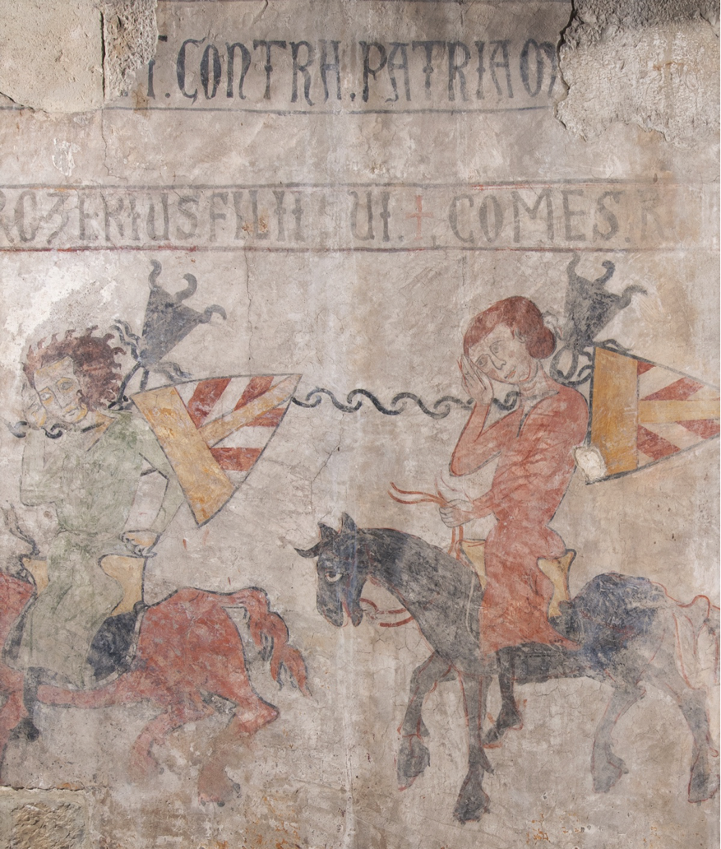

Sarà presente l’autore

